DLS d.o.o.
HR – 51000 Rijeka
Ulica Franje Čandeka 23 b
OIB: 72954104541
MB: 0399981
Tel: +385 51 633 400
Tel: +385 51 633 078
Fax: +385 51 633 013
E-mail: info@dls.hr
www.dls.hr
Lipanj, 2025.
Plan djelovanja civilne
zaštite

KARTOGRAFSKI PRIKAZI

Općina Biskupija


Naručitelj: | Općina Biskupija
PREDMET: | Plan djelovanja civilne zaštite Općina Biskupija
Oznaka dokumenta: | 25116200036
Izrađivač: |   DLS d.o.o. Rijeka
Voditelj izrade: |   Matija Široka mag.oecol., mag.sanit.ing.
Suradnici: | Karlo Fanuko | ing.el. | 
 | Josipa Zarić | mag.ing.sec. | 
 | Petra Meixner | mag.iur | 
 | mr.sc. Jarolim Meixner | dipl.ing.kem.tehn. | 
 | Igor Meixner | dipl.ing.kem.tehn. | 
 | Petra Tomulić | mag.ing.oecoing. | 
 | Patricia Buškulić | dr.sc.tech. | 
 | 

M.P.
Odgovorna osoba
Igor Meixner, dipl.ing.kem.tehn.

Ovaj dokument u cijelom svom sadržaju predstavlja vlasništvo Općine Biskupija te je zabranjeno kopiranje, umnožavanje ili pak objavljivanje u bilo kojem obliku osim zakonski propisanog bez prethodne pismene suglasnosti odgovorne osobe Općine Biskupija.

Zabranjeno je umnožavanje ovog dokumenta ili njegovog dijela u bilo kojem obliku i
na bilo koji način bez prethodne suglasnosti ovlaštene osobe tvrtke DLS d.o.o. Rijeka.
S A D R Ž A J
8 Kartografski prikazi 3
8.1 Kartografski prikaz zbornih mjesta Stožera civilne zaštite, Postrojbe civilne zaštite opće namjene i Povjerenika civilne zaštite Općine Biskupija 3
8.2 Kartografski prikaz operativnih snaga civilne zaštite i pravnih osoba od interesa za sustav civilne zaštite Općine Biskupija 5
8.3 Kartografski prikaz lokacija za sakupljanje i pravaca evakuacije 7
8.4 Kartografski prikaz lokacija za smještaj i zbrinjavanje 9
8.5 Karta opasnosti od poplava 11
8.6 Karta rizika od poplava 13
8.7 Kartografski prikaz infrastrukturnog sustava 15
8.8 Kartografski sustav voda i odvodnje 17
8.9 Kartografski prikaz sustava prometnica 19
8.10 Kartografski prikaz vatrogasne postrojbe, centri zona i pravci djelovanja 21
8.11 Karta prijetnji požar 23

8 Kartografski prikazi

8.1 Kartografski prikaz zbornih mjesta Stožera civilne zaštite, Postrojbe civilne zaštite opće namjene i Povjerenika civilne zaštite Općine Biskupija

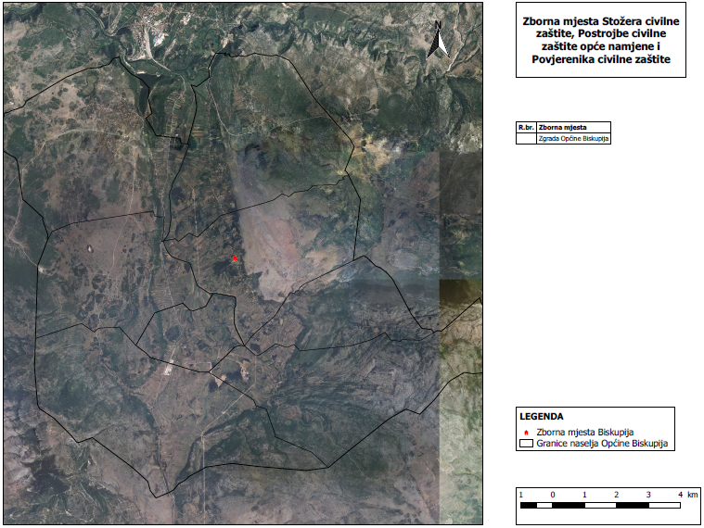

8.2 Kartografski prikaz operativnih snaga civilne zaštite i pravnih osoba od interesa za sustav civilne zaštite Općine Biskupija

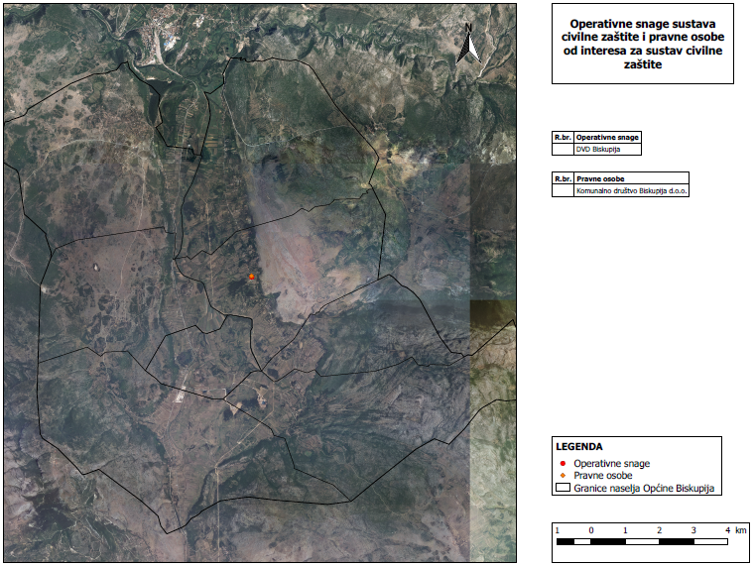

8.3 Kartografski prikaz lokacija za sakupljanje i pravaca evakuacije

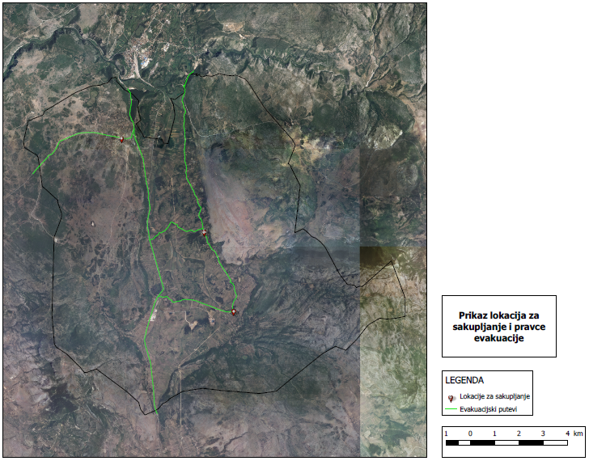

8.4 Kartografski prikaz lokacija za smještaj i zbrinjavanje

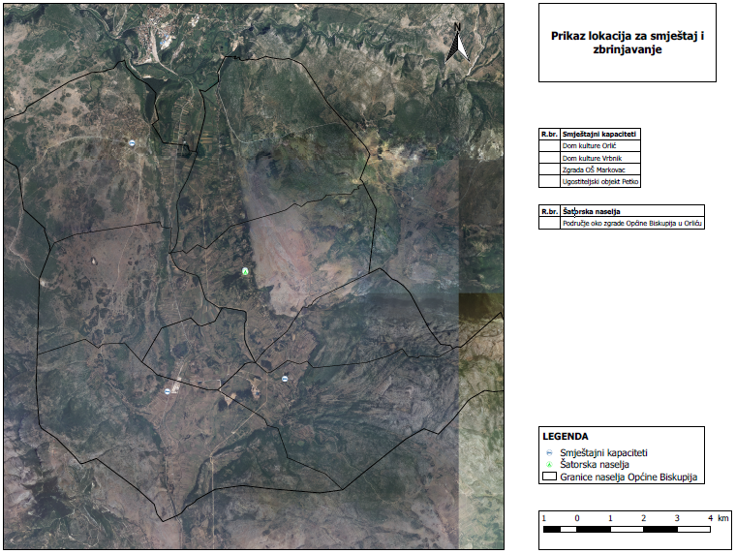

8.5 Karta opasnosti od poplava

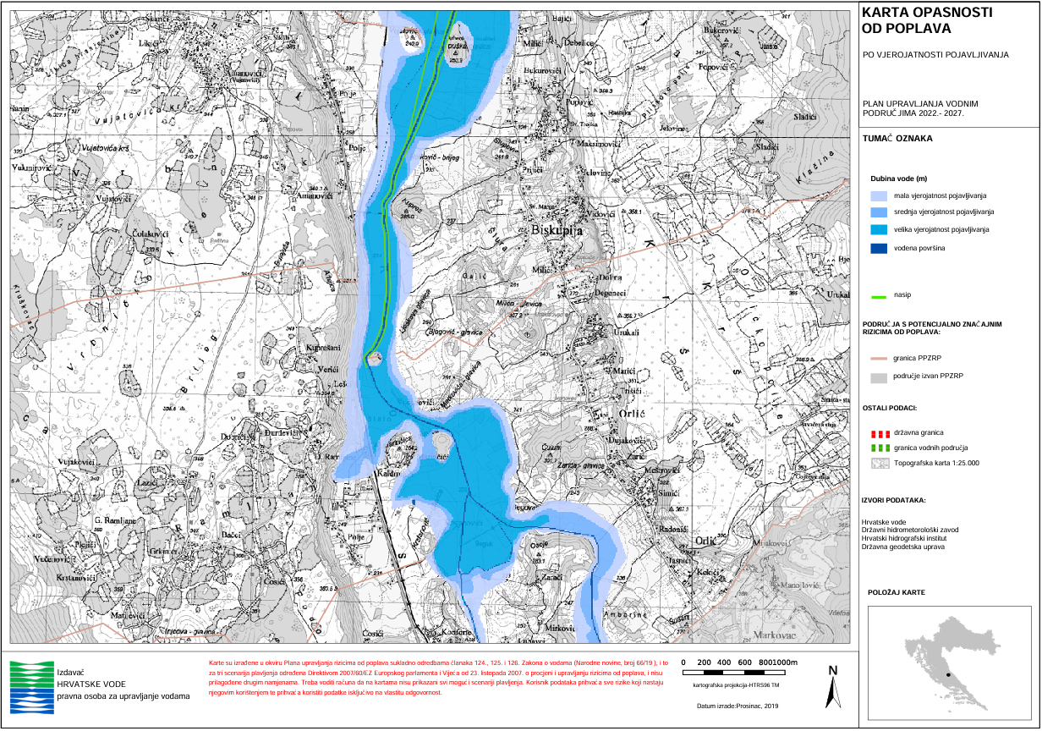

8.6 Karta rizika od poplava

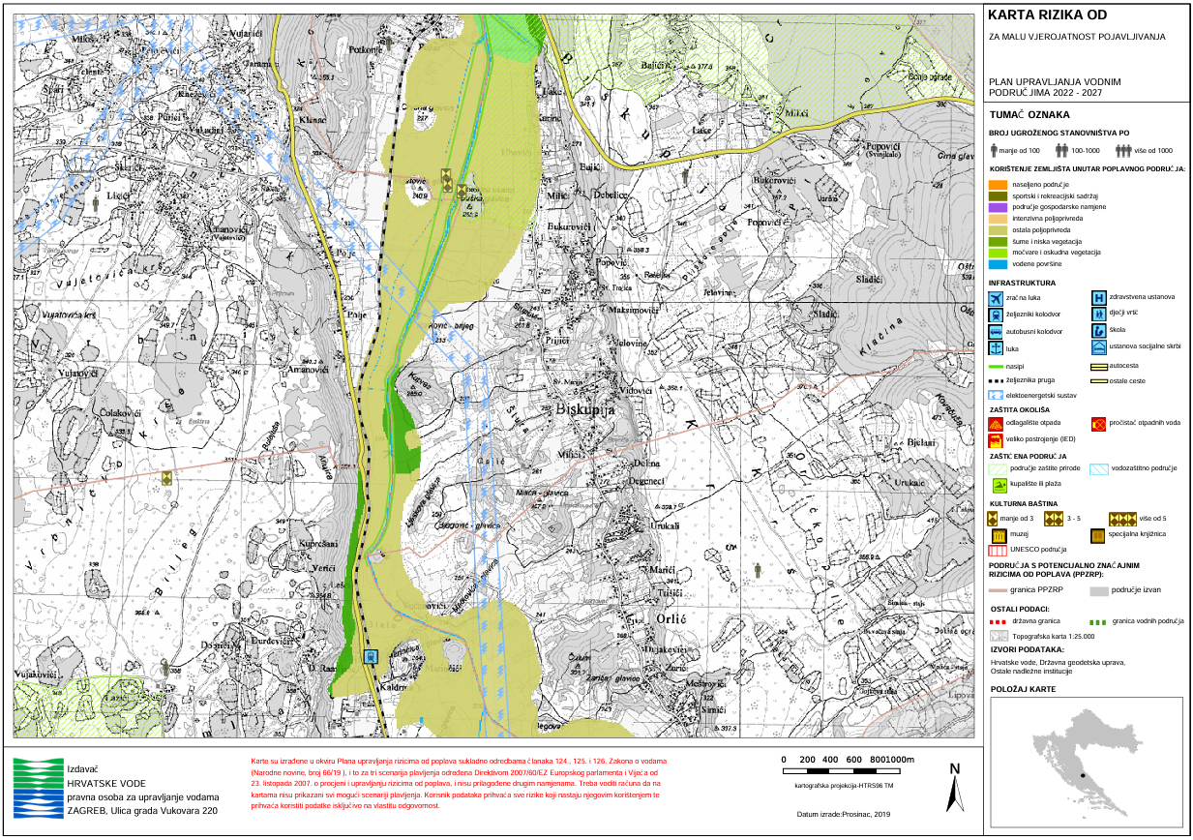

8.7 Kartografski prikaz infrastrukturnog sustava

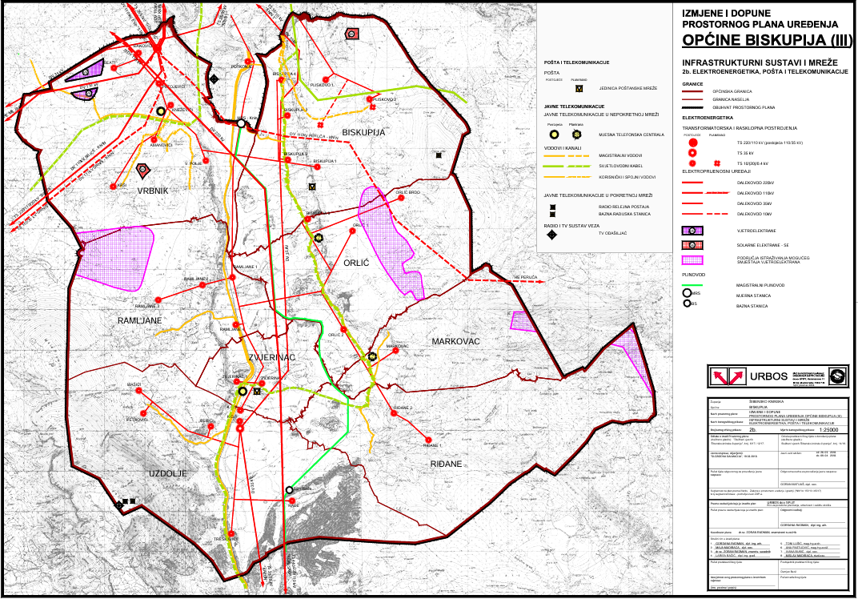

8.8 Kartografski sustav voda i odvodnje

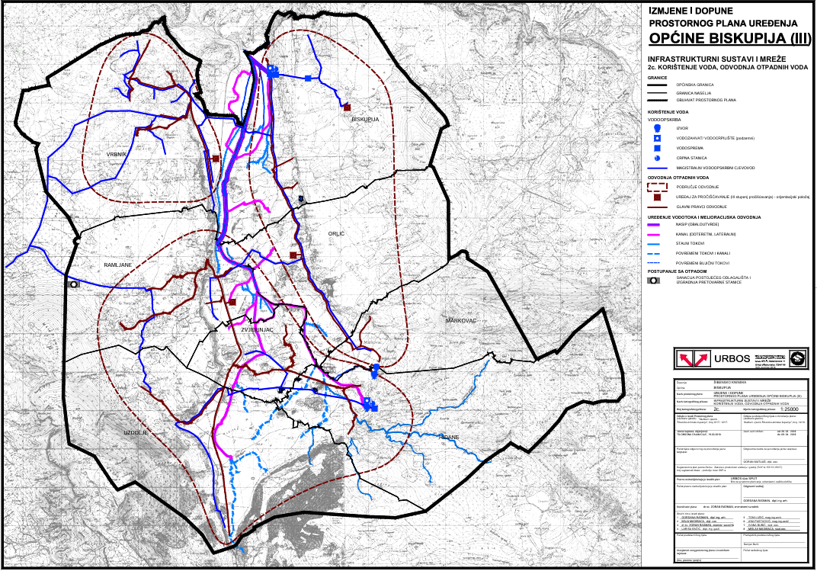

8.9 Kartografski prikaz sustava prometnica

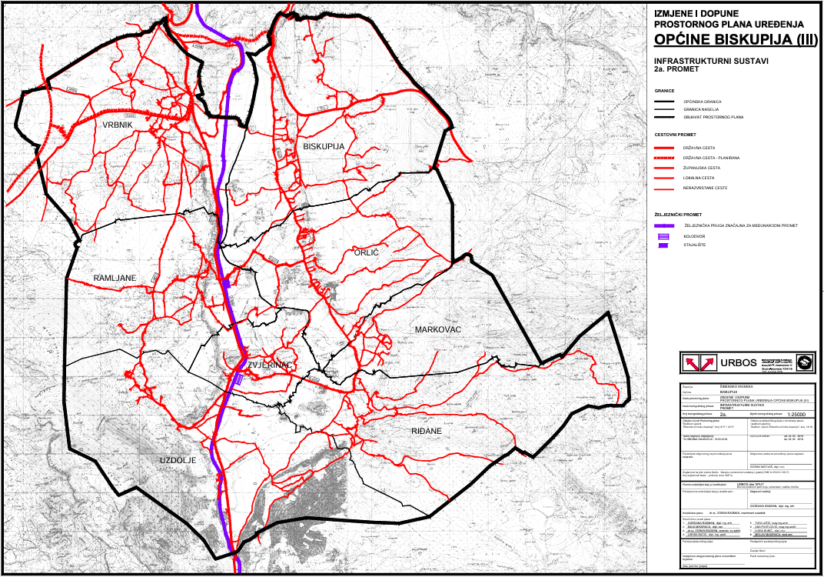

8.10 Kartografski prikaz vatrogasne postrojbe, centri zona i pravci djelovanja

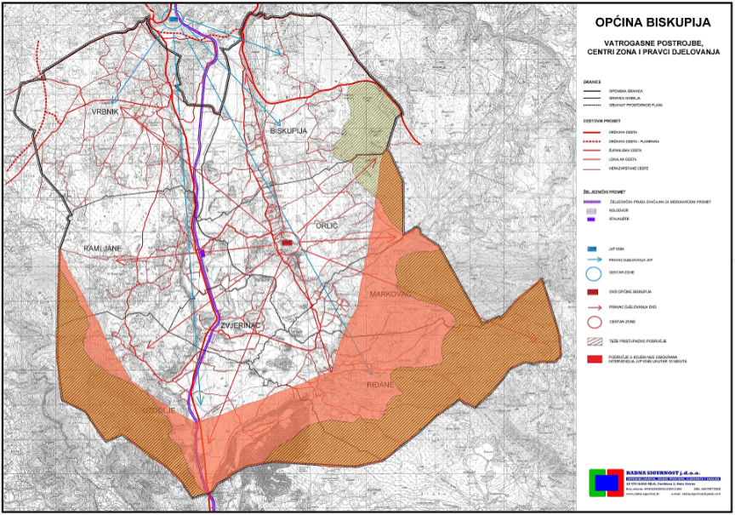

8.11 Karta prijetnji požar

